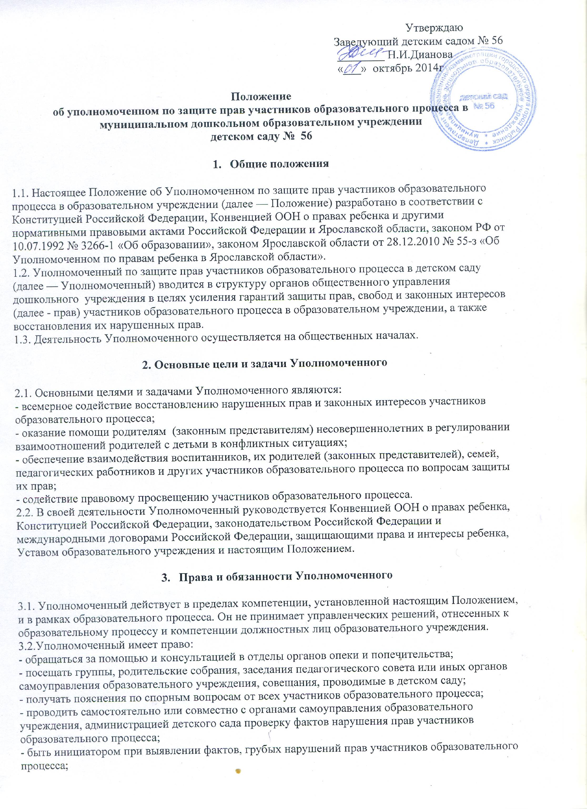

- пользоваться помощью участников образовательного процесса при решении вопросов, относящихся к его компетенции;
- обращаться к администрации учреждения с ходатайством о проведении дисциплинарного расследования по фактам выявления нарушений, при необходимости;
- выступать с докладом на педагогическом совете, общем родительском собрании в случае систематических нарушений прав детей или унижения их достоинства;
- вносить рекомендации (письменные и устные) администрации, педагогическому совету, общему родительскому собранию, предлагать меры для разрешения конфликта;
- представлять свое мнение, оценки и предложения, как общего характера, так и по конкретным вопросам по результатам изучения и обобщения информации о нарушении прав участников образовательного процесса педагогическому совету или иным органам самоуправления образовательного учреждения и администрации образовательного учреждения.
- ставить перед руководителем учреждения вопрос о привлечении нарушителя к дисциплинарной ответственности при установлении факта грубого нарушения правил внутреннего распорядка учреждения, либо унижения достоинства ребенка.
3.3.Уполномоченный обязан:
- осуществлять разъяснительную работу среди участников образовательного процесса учреждения о правах и законных интересах ребенка;
- содействовать разрешению конфликта путем конфиденциальных переговоров;
- систематически повышает свою профессиональную компетентность по социально-правым и психолого-педагогическим проблемам;
- по окончании учебного года предоставлять органу самоуправления образовательного учреждения отчет о своей деятельности с выводами и рекомендациями;
3.4. Уполномоченный не вправе разглашать ставшие ему известными конфиденциальные сведения о частной жизни других лиц без их письменного согласия.

- Процедура рассмотрения Уполномоченным обращений участников образовательного процесса
4.1. Уполномоченный рассматривает обращения участников образовательного процесса, касающиеся нарушения их прав, связанных с осуществлением образовательного процесса.
4.2. Обращение подается Уполномоченному в срок не позднее двух недель со дня нарушения права заявителя или с того дня, когда заявителю стало известно о нарушении. Обращение может подаваться как в письменной, так и в устной форме.
Письменное обращение должно содержать ФИО, адрес заявителя, изложение существа вопроса.
4.3. Получив обращение, Уполномоченный:
- в срок не позднее десяти рабочих дней со дня получения обращения принимает его к рассмотрению;
- разъясняет заявителю о других мерах, которые могут быть предприняты для защиты прав заявителя;
- обращается к администрации образовательного учреждения с ходатайством о проведении проверки по фактам выявленных нарушений;
- в случае необходимости обращается за разъяснениями к Уполномоченному по правам ребенка в Ярославской области в данном муниципальном образовании;
- в случае необходимости передает обращение органу или должностному лицу, к компетенции, которых относится разрешение обращения по существу;
4.4. Уполномоченный вправе отказать в принятии обращения к рассмотрению, мотивированно обосновав свой отказ.
4.5. О принятом решении Уполномоченный в семидневный срок уведомляет заявителя.
4.6. Уполномоченный взаимодействует:
- с государственными и муниципальными органами управления в сфере образования;
- с Уполномоченным по правам ребенка в муниципальном образовании;
- с комиссией по делам несовершеннолетних и защите их прав;
- с отделами по делам несовершеннолетних органов внутренних дел;
- с органами опеки и попечительства.
4.7. Не подлежат рассмотрению жалобы:
- по вопросам, связанным с оплатой труда и поощрениями членов трудового коллектива;
- по дисциплинарным взысканиям;
- по организации учебного процесса
4.8. Приоритетным направлением деятельности Уполномоченного является защита
прав участников образовательного процесса.

5. Обеспечение деятельности Уполномоченного
5.1. Для эффективной работы Уполномоченного администрация образовательного учреждения оказывает ему всемерное содействие, выдаче запрашиваемых документов и иных сведений, необходимых для осуществления деятельности в пределах его компетенции.
5.2. Администрация образовательного учреждения не вправе вмешиваться и препятствовать деятельности Уполномоченного с целью повлиять на его решение в интересах отдельного лица.
5.3. Администрацией образовательного учреждения могут рассматриваться не противоречащие действующему законодательству варианты стимулирования Уполномоченного.

6. Порядок избрания уполномоченного по защите прав участников образовательного процесса
6.1.Уполномоченным может быть педагогический работник детского сада, а также родитель (законный представитель несовершеннолетнего) как участник образовательного процесса.
6.2. Участник образовательного процесса, занимающий в учреждении административную должность, не может быть избран Уполномоченным.
6.3. Порядок избрания Уполномоченного:
- выборы Уполномоченного проводятся один раз в три года в сентябре месяце.
- в выборах участвуют работники образовательного учреждения, родители (законные представители несовершеннолетних).
- избрание Уполномоченного производится большинством голосов (не менее 2/3 от общего числа участников общего собрания) открытым или тайным голосованием. Избранным считается кандидат, набравший большее количество голосов.
- итоги оформляются протоколом и направляются в Департамент образования администрации городского округа город Рыбинск.
6.4. Досрочное прекращение деятельности Уполномоченного допускается в случае:
- прекращения действия трудового договора, заключенного с педагогическим работником детского сада;
- подачи личного заявления о сложении полномочий;
- неисполнения (ненадлежащего исполнения) своих обязанностей;
- неспособности по состоянию здоровья или по иным причинам исполнять свои обязанности.
7. Заключительные положения
Изменения в настоящее Положение вносятся решением педагогического совета.

